*МИНИСТЕРСТВО ОБРАЗОВАНИЯ И НАУКИ РОССИЙСКОЙ*

*ФЕДЕРАЦИИ*

*Федеральное государственное бюджетное образовательное*

*учреждение высшего образования*

*«Московский Авиационный Институт*

*(Национальный Исследовательский Университет)»*

*Институт №8 «Компьютерные науки и прикладная математика»*

*Кафедра 806 «Вычислительная математика и программирование»*

***Проект***

*по дисциплине “****Введение в авиационную и ракетно-космическую технику****” 1 семестра*

*Группа М8О-114Б-23*

*Шалак Е.Ю.*

*Кузнецова П.А.*

*Шестаков К.Р.*

*Москва, 2022*

*Название проекта:* **Apollo-11**

*название команды:* **Apollo-11**

**Введение**

Цель: смоделировать полёт миссии Аполлон-11 с Земли на Луну, реализовать его, используя игру Kerbal Space Program.

Задачи миссии:

1. Изучить доступную информацию о совершённом полёте.
2. Рассмотреть математические модели, подходящие для реализации поставленной миссии.
3. Рассчитать необходимые величины самостоятельно либо реализовать их вычисление в среде программирования Python; создать программу для реализации полёта в KSP.
4. На основе написанной программы совершить полёт внутри игры и составить его протокол.
5. Составить отчёт по проделанной работе.

Состав команды и роли (все студенты из группы М8О-114Б-23):

1. Шалак Е. Ю. - лидер, создание космического аппарата и реализация полета в KSP.
2. Кузнецова П. А. – программирование, создание презентации и видео.
3. Шестаков К. Р. – создание математической модели полета, оформление GitHub.

**Глава 1: История миссии**

Миссия "Аполлон-11" исторически известна как первый космический полет, который доставил людей на поверхность Луны.

Миссия "Аполлон-11" была частью программы "Аполлон", инициированной президентом США Джоном Кеннеди в 1961 году с целью достижения посадки человека на Луне до конца десятилетия. Эта амбициозная цель была поставлена в контексте холодной войны и гонки вооружений между США и СССР.

Цели полета Целью миссии "Аполлон-11" было доставить астронавтов на поверхность Луны, позволив им провести исследования, собрать образцы лунного грунта и вернуться на Землю. Это также было важной демонстрацией технической мощи и превосходства Соединенных Штатов в космической гонке.

Краткое описание этой знаменитой миссии:

1. Экипаж:

Нил Армстронг: Командир миссии.

Базз Олдрин: Пилот лунного модуля (ЛМ).

Майкл Коллинз: Пилот командного модуля (КМ).

2. Запуск:

Миссия Аполлон-11 была запущена с космического центра Кеннеди 16 июля 1969 года на ракете-носителе "Сатурн-5".

3. Полёт к Луне:

Космический корабль включал в себя командный модуль (КМ), отделявшийся от третьей ступени ракеты после достижения орбиты Земли, и лунный модуль (ЛМ), предназначенный для высадки на Луне.

4. Орбита Луны:

19 июля 1969 года Аполлон-11 вошел в орбиту Луны, а затем в течение нескольких дней осуществлял серию маневров для подготовки к посадке.

5. Высадка на Луне:

20 июля 1969 года Нил Армстронг и Базз Олдрин сели на Луне в лунном модуле под названием "Огненный летун". Армстронг стал первым человеком, ступившим на поверхность Луны.

6. Эксперименты и Сбор образцов:

Астронавты установили на Луне научные приборы, собрали образцы грунта и провели различные эксперименты.

7. Возвращение на Землю:

После 21 часа на поверхности Луны астронавты вернулись на орбиту вокруг Луны и затем направились обратно на Землю. Майкл Коллинз остался в командном модуле, в то время как ЛМ отделился и вошел в атмосферу Земли.

8. Посадка на Землю:

Корабль с командным модулем совершил успешную посадку в Тихом океане 24 июля 1969 года. Экипаж был поднят на поверхность корабля и подвергся процедуре карантина для предотвращения возможного заражения из космоса.

Миссия Аполлон-11 стала историческим достижением, подчеркнув значимость научных и технологических усилий, направленных на достижение поставленных целей в исследовании космоса.

Для миссии Аполлон-11 использовалась ракета-носитель "Сатурн-5" (Saturn V). "Сатурн-5" была самой мощной ракетой, когда-либо созданной человечеством, и была спроектирована специально для доставки астронавтов и оборудования на Луну в рамках программы "Аполлон". Ракета имела три ступени и была способна выносить огромные нагрузки в космос.

Основные характеристики "Сатурн-5":

* Высота: приблизительно 110 метров.
* Тяговая сила: Максимальная тяговая сила более 34 меганьютона.
* Носовая часть: могла нести командный модуль, лунный модуль и третью ступень ракеты.
* Масса полезной нагрузки: более 45 тонн на низкую орбиту Земли (ЛЕО) и более 140 тонн на орбиту Луны.
* Ступени:
* Первая ступень - S-IC: использовала пять двигателей F-1.
* Вторая ступень - S-II: имела пять двигателей J-2.
* Третья ступень - S-IVB: использовала один двигатель J-2.
* Миссия Аполлон-11 была запущена с космического центра имени Кеннеди во Флориде с использованием "Сатурн-5". Ракета успешно вывела космический корабль с астронавтами на орбиту Земли и затем направила его к Луне.

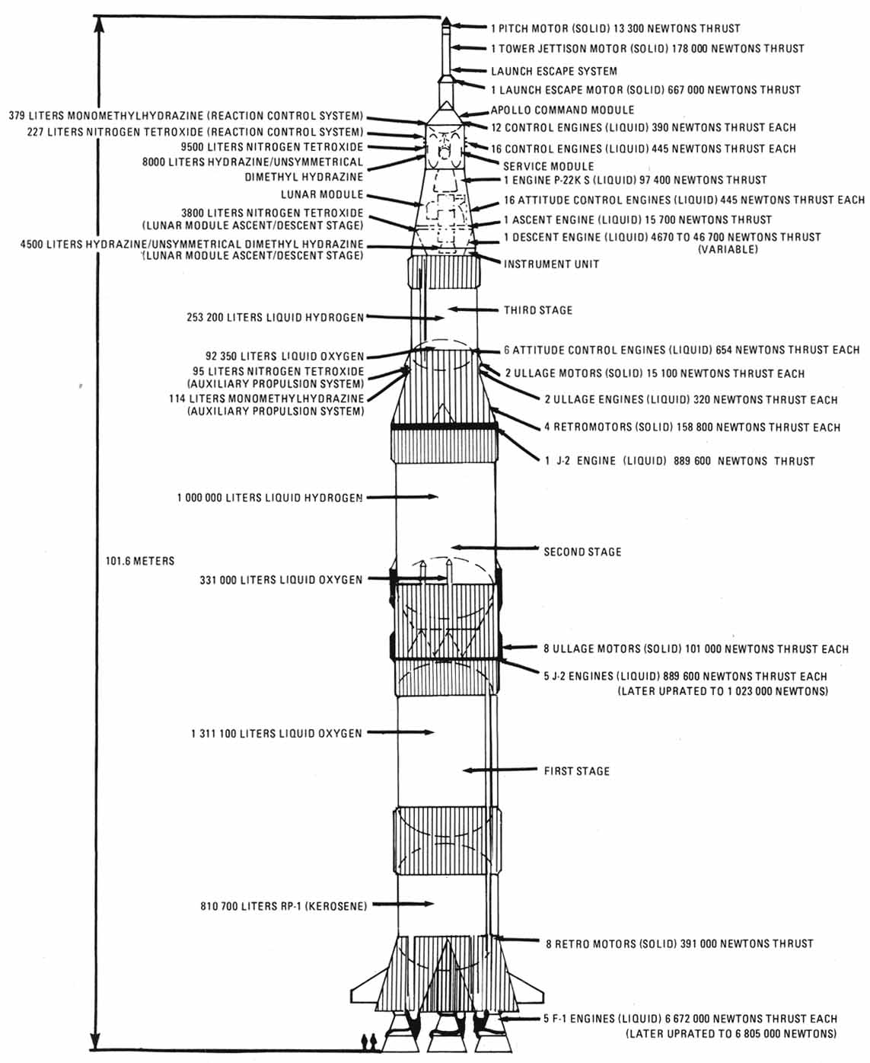

# Глава 2: Математические модели

Для расчета математической модели движения ракеты перед нами стояла задача нахождения зависимости высоты и скорости от времени.  
  
Давайте разберем физические формулы, использованные в данной модели.

1. Сила тяжести (gravity_force):



   Где         - масса ракеты (включая массу топлива), g - ускорение свободного падения, зависимое от высоты. Причём g = g(h)

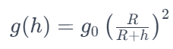

2. Сила сопротивления воздуха (air_resistance):



   Где - плотность воздуха, v - скорость ракеты, - коэффициент сопротивления воздуха, A - площадь поперечного сечения ракеты.

3. Сила тяги (thrust):



   Где const - начальная сила тяги ракеты (20000 Н), расход топлива - скорость истечения топлива, - скорость истечения газов из сопла.

4. Уравнение движения (acceleration):



Где a - ускорение, - масса ракеты (с учетом массы топлива).

5. Изменение скорости (speed):



   Где        - начальная скорость, - шаг по времени.

6. Изменение высоты (height):



   Где        - начальная высота.

Таким образом, в каждом шаге моделирования происходит обновление массы топлива, вычисление всех сил и ускорения, а затем обновление скорости и высоты с учетом этих параметров.

Давайте решим уравнение движения для скорости. Из уравнения движения:

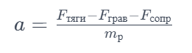

и из уравнения изменения скорости:



Мы можем подставить выражение для ускорения a и решить для v. Возможно, стоит отметить, что в нашем случае сила тяги будет нулевой после истечения топлива, но мы все равно можем выразить скорость как функцию от времени до этого момента:

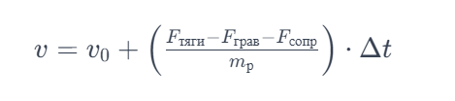

Подставим в уравнение значения сил:

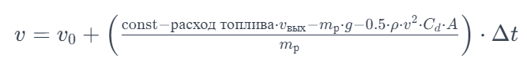

Теперь можно решить это уравнение численно в цикле, используя значения параметров на каждом временном шаге.

**Глава 3: Программная реализация**

Одной из ключевых задач нашего проекта заключается в программной реализации полета космического корабля с планеты Кербин (аналог Земли) на планету Мун (аналог Луны) в симуляторе Kerbal Space Program (KSP). Программирование используется для автоматизации управления полетом и выполнения различных вычислений в ходе миссии.

В KSP существует несколько подходов к программированию, и мы выбрали использование мода под названием Kerbal Remote Procedure Call (kRPC). Мы приняли этот выбор из-за схожести данной модификации с реальным программированием, предоставляя возможность использования языков программирования, таких как C++, Python, Java и другие. Для нашей реализации мы выбрали язык программирования Python из-за его удобства использования и динамической типизации, упрощающей работу с объектами.

KRPC состоит из двух частей: серверного клиента и библиотеки для конкретного языка программирования (в данном случае - Python). Серверный клиент устанавливается в файлы игры, позволяя запускать сервер во время полета, к которому подключается программа, запущенная в терминале, с использованием протоколов protobuf и ASIO.

Полет разделен на четыре фазы, каждая из которых имеет свою программу: старт и выход на орбиту Кербина, разгон, торможение и выход на орбиту Мун, а также посадка на его поверхность. Планирование переходных маневров между фазами производится вручную в KSP. В течение выполнения программы в терминал выводятся сообщения о текущем статусе выполнения.

# Глава 4: Полёт в KSP

# Одной из главных задач было правильно смоделировать ракету «Сатурн-5», используя данные об оригинальной ракете, успешно долетевшей до Луны.

# При моделировании ракеты в KSP мы использовали такие детали как жидкостные ракетные двигатели, лунный экспедиционный отсек, командный отсек, жидкостные топливные баки, бак-переходник, фюзеляж с ракетным топливом, система аварийного спасения.

# 

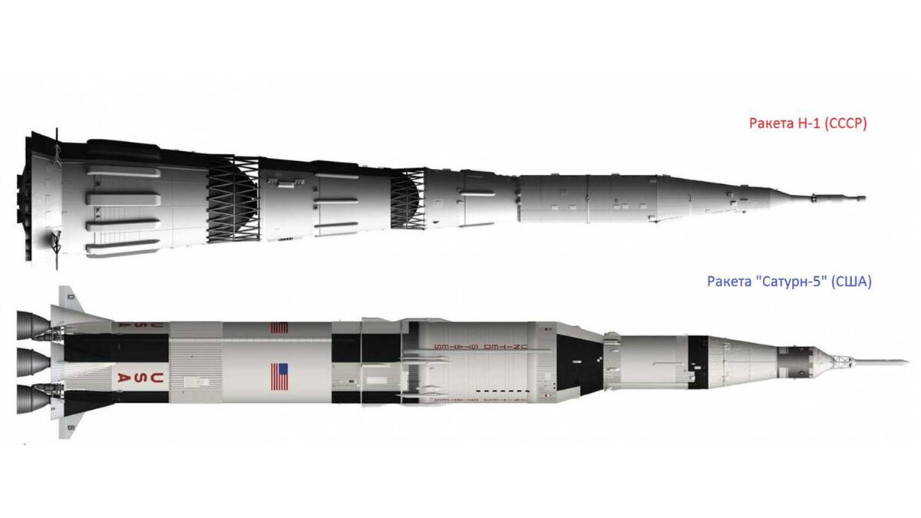

Мы запускаем ракету с поверхности Земли, выходим на ее орбиту и выбираем Луну своим пунктом назначения, отделяем ступень.

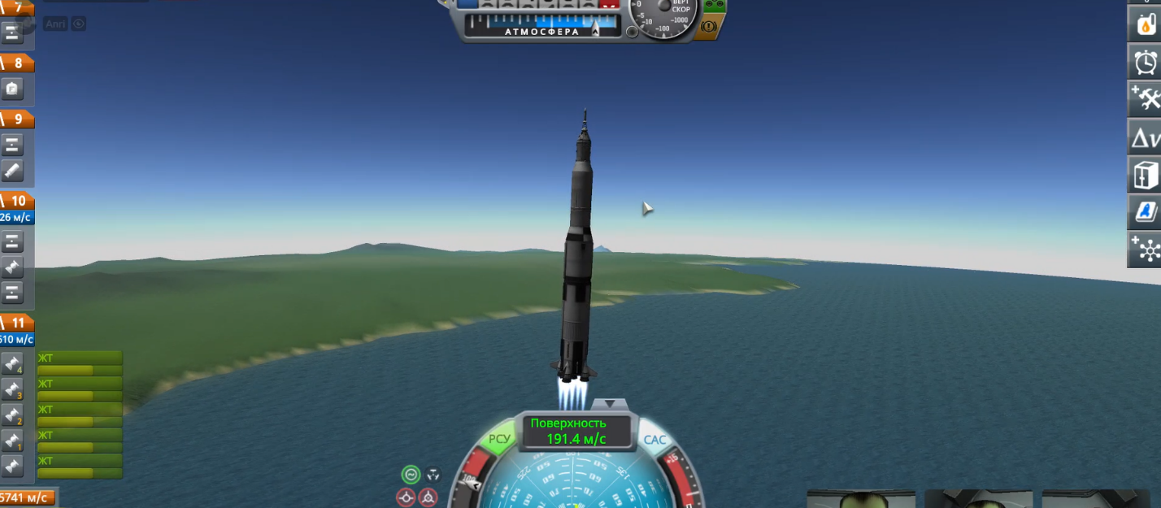

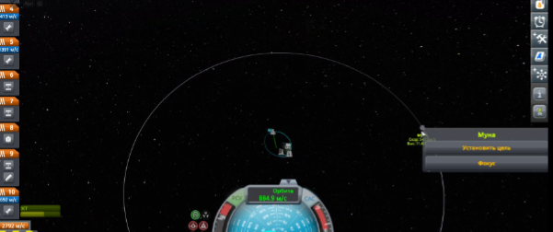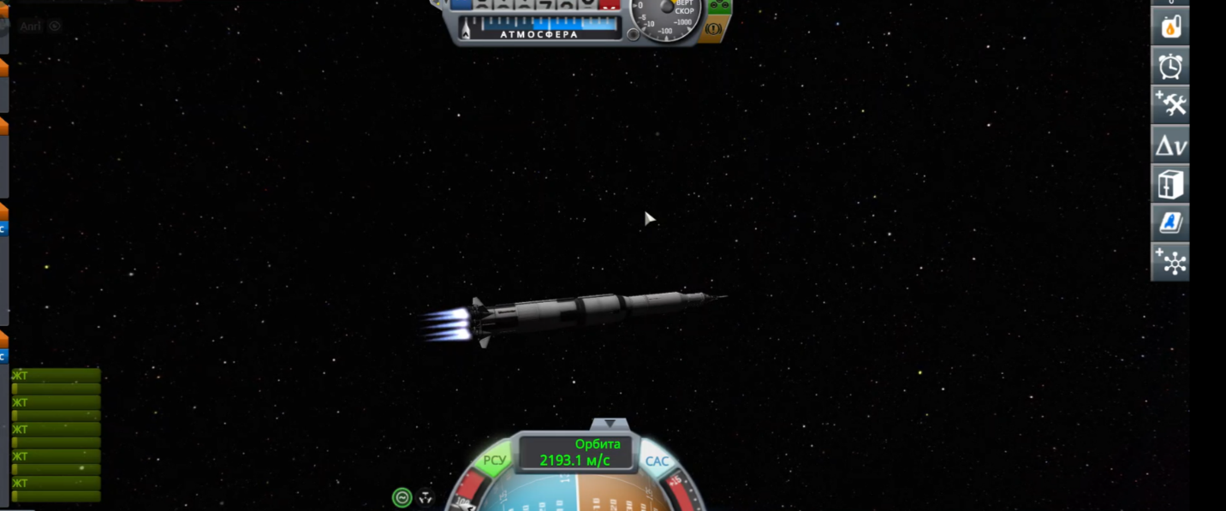

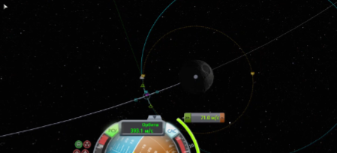Совершаем первый маневр для вывода ракеты на орбиту Луны и второй маневр для приземления на ее поверхность.

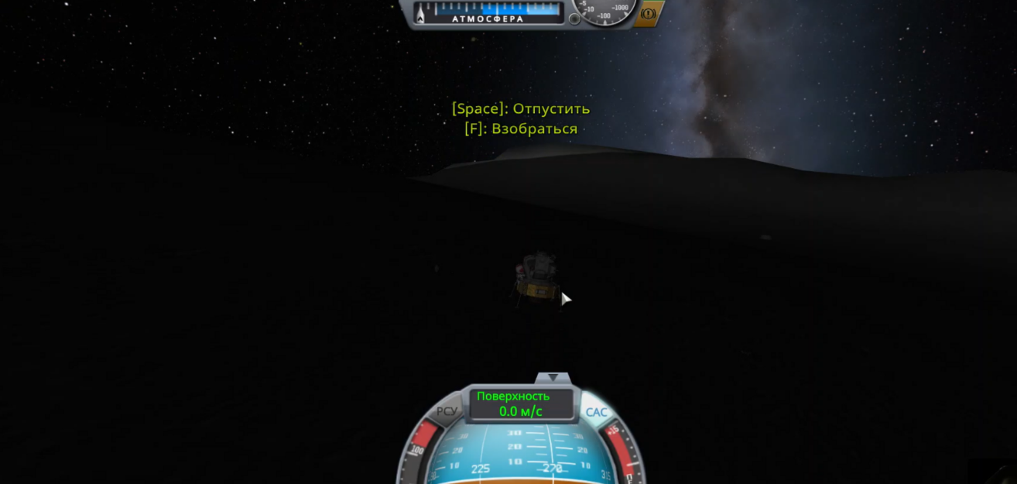После успешного приземления на Луну, ставим американский флаг в знак покорения спутника.

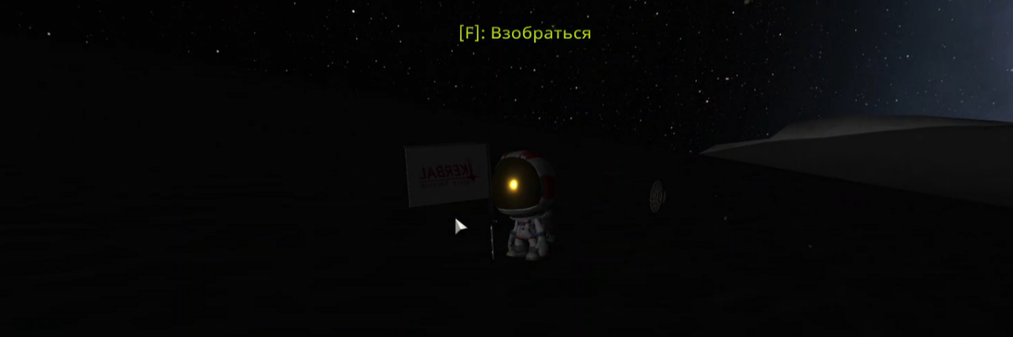

Далее покидаем поверхность Луны для возвращения на Землю.

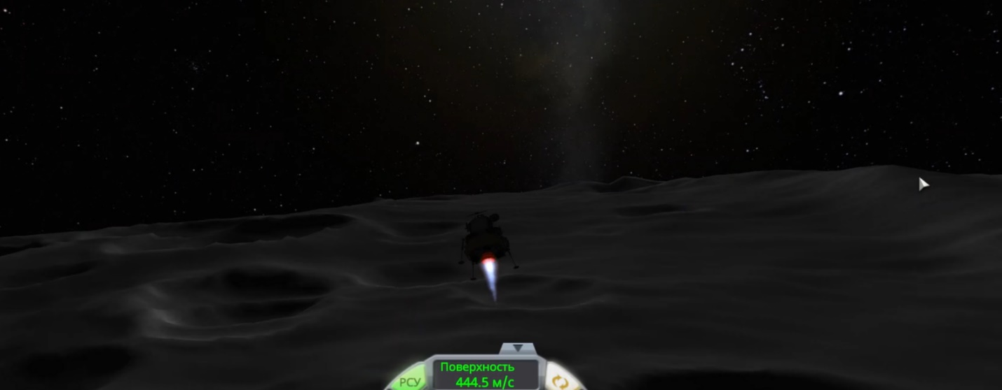

Для построения графиков используем код на Python, используя библиотеки krpc, matlibplot, time:

mport krpc  
import time  
import matplotlib.pyplot as plt  
  
def main():  
 # Подключение к серверу kRPC  
 connection = krpc.connect(name='KSP Monitor')  
  
 # Получение объекта весплавающей точки (Vessel)  
 vessel = connection.space_center.active_vessel  
  
 # Инициализация списков для хранения данных  
 time_data = []  
 velocity_data = []  
 altitude_data = []  
  
 try:  
 # Основной цикл программы  
 while time.sleep(130):  
 # Получение и запись текущей скорости  
 velocity = vessel.flight().speed  
 velocity_data.append(velocity)  
  
 # Получение и запись текущего времени  
 current_time = connection.space_center.ut  
 time_data.append(current_time)  
  
 # Получение и запись текущей высоты  
 altitude = vessel.flight().mean_altitude  
 altitude_data.append(altitude)  
  
 # Задержка перед следующим измерением  
 time.sleep(1)  
  
 except KeyboardInterrupt:  
 print('Программа завершена пользователем.')  
  
 finally:  
 # Закрытие соединения с сервером kRPC  
 connection.close()  
  
 # Построение графиков  
 plot_graph(time_data, velocity_data, 'Time (seconds)', 'Velocity (m/s)', 'Velocity vs Time')  
 plot_graph(time_data, altitude_data, 'Time (seconds)', 'Altitude (meters)', 'Altitude vs Time')  
  
def plot_graph(x_data, y_data, x_label, y_label, title):  
 plt.plot(x_data, y_data)  
 plt.xlabel(x_label)  
 plt.ylabel(y_label)  
 plt.title(title)  
 plt.show()  
  
if __name__ == '__main__':  
 main()

**Глава 5: Отчёт**

Чтобы сравнить результаты и найти абсолютную и относительную погрешности нашей модели, возьмем логи из симуляции и график модели, где видны зависимости высоты и скорости от времени.

Графики модели:  
  
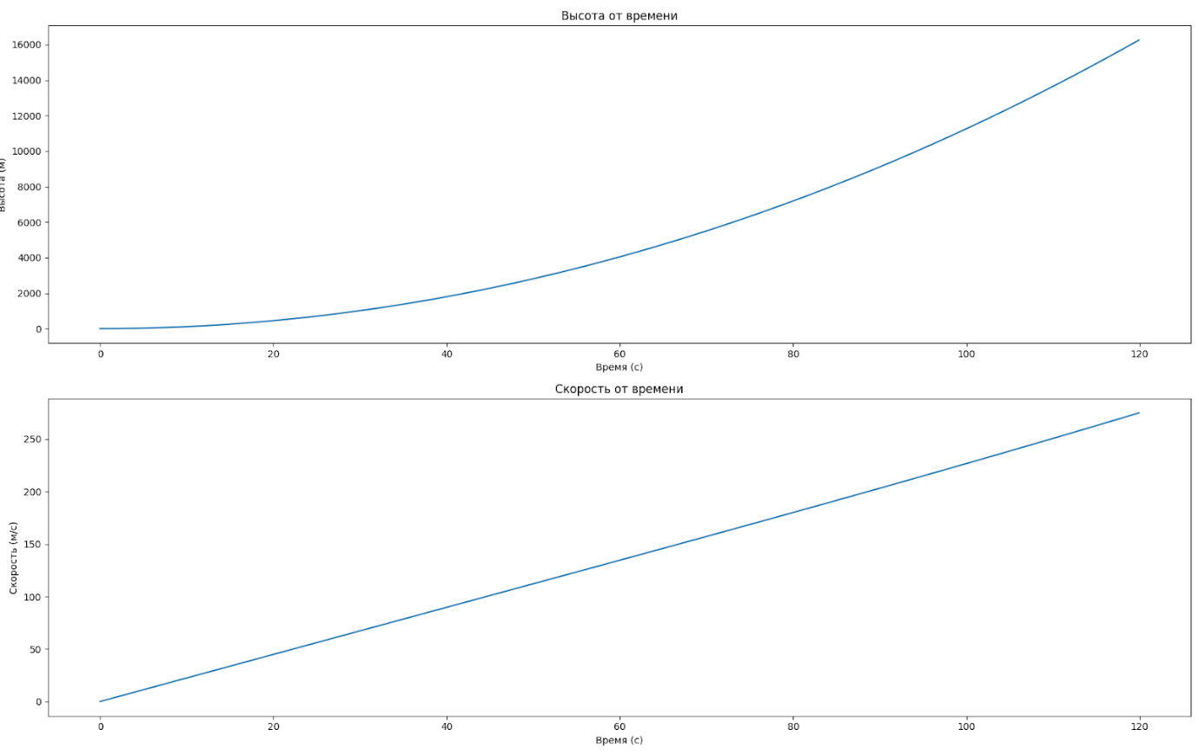

Графики симуляции:

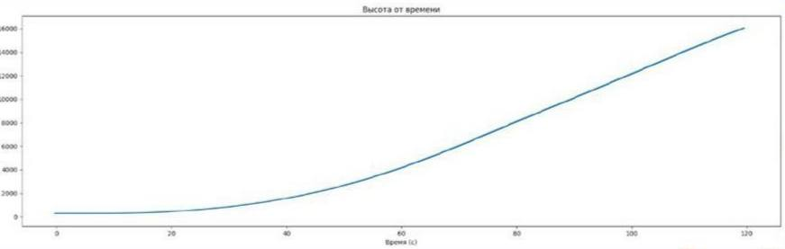

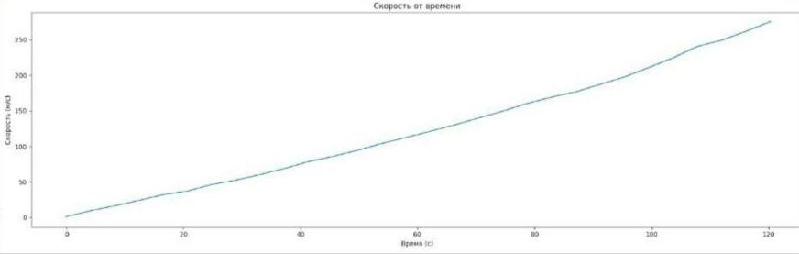

Из графиков симуляции мы узнали, что…

Как итог:

По h/t

* абсолютная погрешность нашей модели: … м/с;
* относительная погрешность: ….

По v/t

* абсолютная погрешность нашей модели: … м/с;
* относительная погрешность: ….

Полученная разница результатов обусловлена тем, что:

Силу тяги мы взяли постоянной, когда на самом деле она равномерно возрастает;

коэффициент сопротивления воздуха с набором высоты уменьшается, в то время как мы приняли его за постоянную величину, угол наклона ракеты относительно поверхности меняется, хотя у нас ракета всегда расположена перпендикулярно поверхности.

В заключение нашего проекта, совместными усилиями нашей команды, ракета, аналогичная Сатурн-5, успешно достигла поверхности Луны в симуляторе Kerbal Space Program. Мы разработали математические и физические модели, необходимые для обеспечения успешного и безопасного полета. Также, с применением мода kRPС, мы реализовали автопилот для нашей ракеты. Все полученные знания и результаты нашей работы были представлены в виде презентации и видеоролика, в котором можно подробно ознакомиться с деталями полета.

Симуляция, медиа:

Видео демонстрация:

Видео с симуляцией полёта в KSP [Google Диск] - URL:

Ссылка на код на GitHub:

Репозиторий с кодом для графического представления математической модели - URL:

<https://github.com/primalrin/WARKT/>

Источники:

<https://kandi.openweaver.com/python/Marcel-Jan/KSP-kRPC-Python>

[https://ru.wikipedia.org/wiki/Аполлон-11](https://ru.wikipedia.org/wiki/%D0%90%D0%BF%D0%BE%D0%BB%D0%BB%D0%BE%D0%BD-11)

<https://wiki.kerbalspaceprogram.com/wiki/Main_Page>

<https://pikabu.ru/story/ksp_rss_ro__gayd__konstruirovanie_raket_vyikhod_na_orbitu_i_manevryi_na_orbite_7636412>

<https://habr.com/ru/articles/652407/>

[https://kerbal-space-program.fandom.com/ru/wiki/Kerbal_Space_Program_вики](https://kerbal-space-program.fandom.com/ru/wiki/Kerbal_Space_Program_%D0%B2%D0%B8%D0%BA%D0%B8)